Projektkurse 1. Halbjahr 2021/2022 | - Halbjahr 2021/2022 Projektkurse
Montag  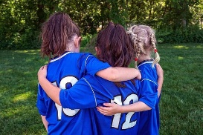  Mädchen-Fußball 14.00 - 15.00 Uhr  Los, Mädchen - ran an den Ball! Mach mit und  trainiere dein Ballgefühl!  (20,00 €/Kursleitung: Sport Club Itzehoe)  Kochen 15.00 – 16.30 Uhr  Es wird gekocht, was uns schmeckt. Schälen und schnibbeln, würzen  und braten. Guten Appetit! (Bitte jedes Mal 1,00 € Zuzahlung und  eine Frischhaltedose mitbringen).  (30,00 €/Kursleitung: Frau Prehn)  Dienstag  Gitarre 13.00 – 14.00 Uhr  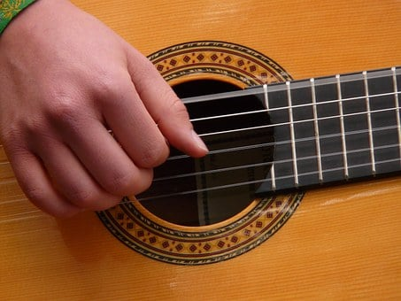  Hier lernst Du die Grundlagen für das  Gitarrespielen. Herr Moog zeigt dir, wie es  geht!  (20,00 €/Kursleitung: Herr Moog) | Kunst Kunterbunt 15.00 - 16.30 Uhr  Etwas Neues erschaffen, mit den schönsten  Farben und unterschiedlichen Materialien kreativ  sein!  (30,00 €/Kursleitung: Susanne Berger)  Basketball 1. + 2. Klasse 13.00 – 14.00 Uhr  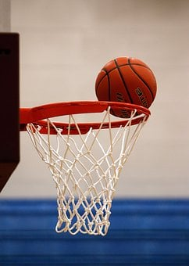  Du hast Lust auf Basketball?  Uns ist kein Korb zu hoch!  Komm zu uns und trainiere mit den Eagles!  (20,00 €/Kursleitung: Itzehoer Eagles)  Basketball 3. + 4. Klasse 14.00 – 15.00 Uhr  Donnerstag  Floorball 13.00 – 14.00 Uhr  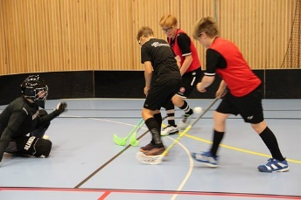  Eishockey ohne Eis – klar geht das!  Floorball macht Riesenspaß!  (20,00 €/Kursleitung: Herr Wolter)

